Об утверждении регламента государственной услуги "Субсидирование стоимости услуг по подаче воды сельскохозяйственным товаропроизводителям"
Утративший силу
Постановление акимата Жамбылской области от 18 апреля 2016 года № 127. Зарегистрировано Департаментом юстиции Жамбылской области 20 мая 2016 года № 3083. Утратило силу постановлением акимата Жамбылской области от 5 августа 2019 года № 160
Сноска. Утратило силу постановлением акимата Жамбылской области от 05.08.2019 № 160 (вводится в действие по истечении десяти календарных дней после дня его первого официального опубликования).
Примечание РЦПИ.
В тексте документа сохранена пунктуация и орфография оригинала.
В соответствии с Законом Республики Казахстан от 23 января 2001 года "О местном государственном управлении и самоуправлении в Республике Казахстан", Законом Республики Казахстан от 15 апреля 2013 года "О государственных услугах" акимат Жамбылской области ПОСТАНОВЛЯЕТ:
1. Утвердить прилагаемый регламент государственной услуги "Субсидирование стоимости услуг по подаче воды сельскохозяйственным товаропроизводителям".
2. Коммунальному государственному учреждению "Управление сельского хозяйства акимата Жамбылской области" в установленном законодательством порядке обеспечить:
1) государственную регистрацию настоящего постановления в органах юстиции;
2) в течение десяти календарных дней после государственной регистрации настоящего постановления его направление на официальное опубликование в периодических печатных изданиях и в информационно-правовой системе "Әділет";
3) размещение настоящего постановления на интернет-ресурсе акимата Жамбылской области;
4) принятие иных мер, вытекающих из настояшего постановления.
3. Контроль за исполнением настоящего постановления возложить на заместителя акима области А. Нуралиева.
4. Настоящее постановление вступает в силу со дня государственной регистрации в органах юстиции и вводится в действие по истечении десяти календарных дней после дня его первого официального опубликования.
Аким области | К. Кокрекбаев
Утвержден постановлением
акимата Жамбылской области
от "18" 04 2016 года № 127
Регламент государственной услуги "Субсидирование стоимости услуг по подаче воды сельскохозяйственным товаропроизводителям"
1. Общие положения
1. Государственная услуга "Субсидирование стоимости услуг по подаче воды сельскохозяйственным товаропроизводителям" (далее – государственная услуга) оказывается коммунальным государственным учреждением "Управление сельского хозяйства акимата Жамбылской области" (далее – услугодатель) в соответствии со стандартом государственной услуги "Субсидирование стоимости услуг по подаче воды сельскохозяйственным товаропроизводителям", утвержденным приказом Министра сельского хозяйства Республики Казахстан от 8 декабря 2015 года № 6-4/1072 "Субсидирование стоимости услуг по подаче воды сельскохозяйственным товаропроизводителям" (зарегистрировано в Реестре государственной регистрации нормативных правовых актов № 12933) (далее – стандарт).
Прием заявления и выдача результата оказания государственной услуги осуществляется через:
1) канцелярии услугодателя;
2) некоммерческое акционерное общество "Государственная корпорация "Правительство для граждан" (далее – Государственная корпорация).
2. Форма оказания государственной услуги: бумажная.
3. Результат оказания государственной услуги - предоставление в территориальное подразделение казначейства платежных документов к оплате для дальнейшего перечисления причитающихся субсидий на банковские счета услугополучателя.
При обращении через Государственную корпорацию направляется уведомление на бумажном носителе с решением о назначении/не назначении субсидии, подписанное уполномоченным лицом услугодателя по форме, согласно приложению 1 к стандарту.
Форма предоставления результата оказания государственной услуги: бумажная.
2. Описание порядка процедуры (действий) структурных подразделений (работников) услугодателя в процессе оказания государственной услуги
4. Основанием для начала действия по оказанию государственной услуги является перечень документов цуазанный в пункте 9 стандарта;
5. Содержание каждой процедуры (действия), входящей в состав процесса оказания государственной услуги, длительность его выполнения:
1) сотрудник канцелярии услугодателя принимает от услугополучателя заявку, регистрирует и представляет руководителю услугодателя в течение 15 (пятнадцати) минут.
В случае представления услугополучателем неполного пакета документов согласно перечню, предусмотренному пунктом 9 стандарта государственной услуги, отказывает в приеме заявления и выдает расписку об отказе в приеме документов по форме, согласно приложению 3 к стандарту;
2) руководитель услугодателя определяет исполнителя и направляет ответственному исполнителю услугодателя в течение 30 (тридцати) минут;
3) ответственный исполнитель услугодателя рассматривает заявку на предмет соответствия условиям пункта 4 Правил в течение 2 (двух) рабочих дней.
В случае соответствия заявки условиям, указанные пунктом 4 Правил, формирует ведомость на оплату бюджетных субсидий и представляет руководителю услугодателя в течение 1 (одного) рабочего дня.
В случае несоответствия заявки условиям, указанные в пункте 4 Правил, готовит проект письменного мотивированного ответа с указанием причин ее отклонения и представляет на подпись руководителю услугодателя;
4) руководитель услугодателя в случае соответствия заявки условиям, указанные пунктом 4 Правил, утверждает ведомость на оплату бюджетных субсидий и представляет ее в отдел бухгалтерского учета услугодателя в течение 1 (одного) часа.
В случае несоответствия заявки условиям, указанные в пункте 4 Правил, подписывает письменного мотивированного ответа с указанием причин ее отклонения и направляет сотруднику канцелярии для дальнейшего вручения заявителю;
5) отдел бухгалтерского учета услугодателя на основании утвержденной ведомости представляет в территориальное подразделение казначейства реестр счетов и счет к оплате в течение 1 (одного) рабочего дня.
6. Результат процедуры (действия) по оказанию государственной услуги, который служит основанием для начала выполнения следующей процедуры (действия):
1) прием заявки, регистрация и представление руководителю услугодателя;
2) определение исполнителя и направление ответственному исполнителю услугодателя;
3) рассмотрение заявки на предмет соответствия условиям Правил, формирование ведомости на оплату бюджетных субсидий и представление руководителю услугодателя или подготовление проекта письменного мотивированного ответа с указанием причин ее отклонения и представление на подпись руководителю услугодателя;
4) утверждение ведомости на оплату бюджетных субсидий и представление ее в отдел бухгалтерского учета услугодателя или подписывание письменного мотивированного ответа с указанием причин ее отклонения и направление сотруднику канцелярии для дальнейшего вручения заявителю;
5) представление в территориальное подразделение казначейства реестр счетов и счет к оплате.
3. Описание порядка взаимодействия структурных подразделений (работников) услугодателя в процессе оказания государственной услуги
7. Перечень структурных подразделений (работников) услугодателя, которые участвуют в процессе оказания государственной услуги:
сотрудник канцелярии услугодателя;
ответственный исполнитель услугодателя;
руководитель услугодателя;
отдел бухгалтерского учета услугодателя;
8. Описание последовательности процедур (действий) между структурными подразделениями (работниками) с указанием длительности каждой процедуры действий:
1) сотрудник канцелярии услугодателя принимает от услугополучателя заявку, регистрирует и представляет руководителю услугодателя в течение 15 (пятнадцати) минут.
В случае представления услугополучателем неполного пакета документов согласно перечню, предусмотренному пунктом 9 стандарта государственной услуги, отказывает в приеме заявления и выдает расписку об отказе в приеме документов по форме, согласно приложению 3 к стандарту;
2) руководитель услугодателя определяет исполнителя и направляет ответственному исполнителю услугодателя в течение 30 (тридцати) минут;
3) ответственный исполнитель услугодателя рассматривает заявку на предмет соответствия условиям пункта 4 Правил в течение 2 (двух) рабочих дней.
В случае соответствия заявки условиям, указанные пунктом 4 Правил, формирует ведомость на оплату бюджетных субсидий и представляет руководителю услугодателя в течение 1 (одного) рабочего дня.
В случае несоответствия заявки условиям, указанные в пункте 4 Правил, готовит проект письменного мотивированного ответа с указанием причин ее отклонения и представляет на подпись руководителю услугодателя;
4) руководитель услугодателя в случае соответствия заявки условиям, указанные пунктом 4 Правил, утверждает ведомость на оплату бюджетных субсидий и представляет ее в отдел бухгалтерского учета услугодателя в течение 1 (одного) часа.
В случае несоответствия заявки условиям, указанные в пункте 4 правил, подписывает письменного мотивированного ответа с указанием причин ее отклонения и направляет сотруднику канцелярии для дальнейшего вручения заявителю;
5) отдел бухгалтерского учета услугодателя на основании утвержденной ведомости представляет в территориальное подразделение казначейства реестр счетов и счет к оплате в течение 1 (одного) рабочего дня.
4. Описание порядка взаимодействия с Государственной корпорацией (или) иными услугодателями, а также порядка использования информационных систем в процессе оказания государственной услуги
9. Описание порядка взаимодействия с Государственной корпорацией и (или) иными услугодателями, а также порядка использования информационных систем в процессе оказания государственной услуги:
Государственная корпорация принимает от услугополучателя заявку в течение 15 (пятнадцати) минут.
В случае представления услугополучателем неполного пакета документов согласно перечню, предусмотренному пунктом 9 стандарта, отказывает в приеме заявления и выдает расписку об отказе в приеме документов по форме согласно приложению 3 к стандарту.
После принятия заявки представляет ее услугодателю в течение 1 (одного) рабочего дня.
10. Описание процесса получения результата оказания государственной услуги через Государственной корпорации, его длительность:
услугодатель после проверки заявки услугополучателя на предмет соответствия требованиям, указанных в пункте 4 правил, направляет в Государственную корпорацию уведомление на бумажном носителе с решением о назначении/не назначении субсидии, подписанное уполномоченным лицом услугодателя по форме, согласно приложению 1 к стандарту.
В Государственной корпорации выдача готовых документов услугополучателю осуществляется еҰ работником на основании расписки, при предъявлении документа, удостоверяющего личность.
Государственная корпорация обеспечивает хранение результата в течение одного месяца, после чего передает их услугодателю для дальнейшего хранения. При обращении услугополучателя по истечении одного месяца, по запросу Государственной корпорации услугодатель в течение одного рабочего дня направляет готовые документы в Государственную корпорацию для выдачи услугополучателю.
Подробное описание последовательности процедур (действий), взаимодействий структурных подразделений (работников) услугодателя в процессе оказания государственной услуги, а также описание порядка взаимодействия с Государственной корпорацией и порядка использования информационных систем в процессе оказания государственной услуги отражается в справочнике бизнес-процессов оказания государственной услуги, согласно приложениям 1, 2 к настоящему регламенту.
Справочник бизнес-процессов оказания государственной услуги размещается на интернет - ресурсе акимата Жамбылской области (http://zhambyl.gov.kz) и на официальном сайте услугодателя (http://ush.zhambyl.kz).
Приложение 1 к регламенту
государственной услуги
"Субсидирование стоимости
услуг по подаче воды
сельскохозяйственным
товаропроизводителям"
Справочник бизнес-процессов оказания государственной услуги через услугодателя

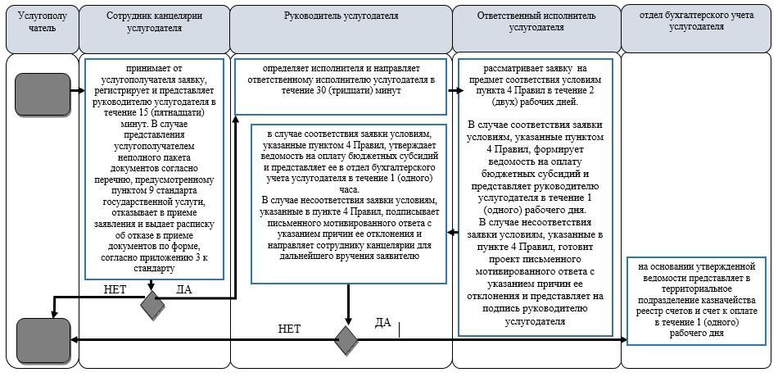

Приложение 2 к регламенту
государственной услуги
"Субсидирование стоимости
услуг по подаче воды
сельскохозяйственным
товаропроизводителям"
Справочник бизнес-процессов оказания государственной услуги через Государственную корпорацию

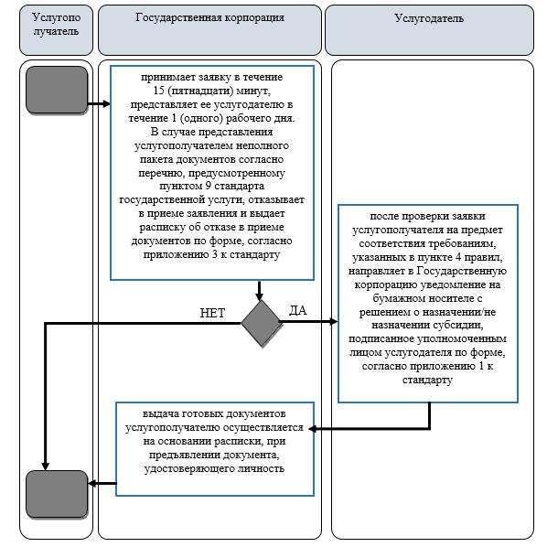

Условные обозначения:

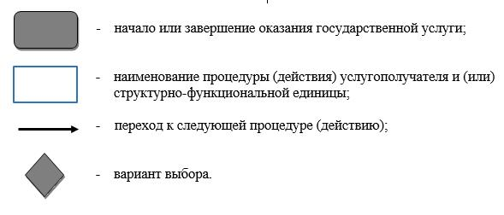

© 2012. РГП на ПХВ «Институт законодательства и правовой информации Республики Казахстан» Министерства юстиции Республики Казахстан

